الاختبار الشهري الثاني لمبحث التربية الاجتماعية لصف الثالث ف1..2017/2018
اسم صغيرتي.................................................المعلمة.................................
س1: أضع إشارة صح ( √) أمام العبارة التي تشير للعمل التطوعي وإشارة خطأ ( ×) أمام العبارة التي لا تشير للعمل التطوعي مما يأتي؟ 12علامة
1. ( ) يعمل طلال بدار الأيتام مقابل أجر.
2. ( ) أساعد جاري في حمل الأشياء الثقيلة.
3. ( ) تعاونت أنا وزملائي في تنظيف الحي .
4. ( ) ألتزم بالهدوء أثناء الحصة الدراسية.
5. ( ) أشرح لزميلي المسائلة التي يواجه فيه صعوبة.
6. ( ) أنظف صفي حسب دوري في النظافة.
7. ( ) أساعد الأطفال الصغار في عبور الشارع
8- ( ) ألتزم بأداء واجباتي المدرسية
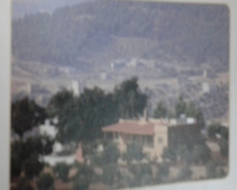
س2:صف كل من الواجبات التي تشير لها الصور بكلمة؟ 8 علامات
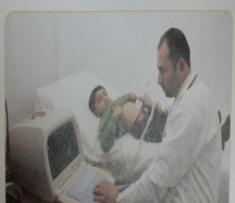
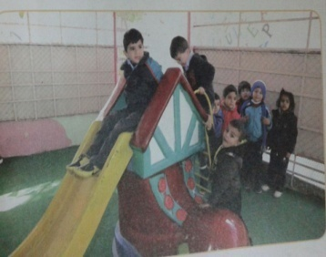
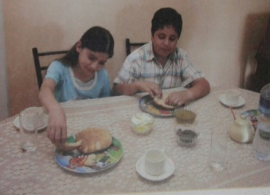

س3: صف ما يلي بعبارة ( أشعر بالأمان ) أو عبارة (لا أشعر بالأمان)؟ 5علامات

أ-ساعد شرطي المرور أطفالا لعبور الشارع.( ).
ب-ذهبنا أنا وأصدقائي إلى الملعب لنلعب الكرة.( ).
جـ-حضرت حفلا أطلقت فيه العيارات النارية.( ).
د-لعبت أنا وأخي بالقرب من ماء السد رغم التحذيرات.( ) .
هـ-سنذهب في رحلة مدرسية إلى أم قيس .( ).

بالتوفيق أحبتي

